**Výroční zpráva KDK SKIP 02 – Střední Čechy 2011**

V roce 2011 jsme zůstaly věrny systému dvou pracovních setkání. První „klubkový„ pracovní seminář, který se konal koncem května ( 27.-28. 5.2011 ) byl již tradičně dvoudenní a tentokráte nás hostila Knihovna města Mladá Boleslav spolu s knihovnou v Bakově nad Jizerou. Průvodním tématem letošních setkání byly ***„Doteky historie a tradiční řemesla“.***

Setkaly jsme se pátečního rána v Knihovně města Mladá Boleslav, kde jsme po nutných formalitách, výměně nových zkušeností , informacích o klubových aktivitách a řešení zapojení jednotlivých knihoven do celostátních akcí KDK SKIP absolvovaly prohlídku mladoboleslavské knihovny. Velmi užitečné pro všechny přítomné jsou i každoroční „burzy“ nápadů a zkušeností v daných knihovnách při práci s dětskými čtenáři. Po obědě nás čekala prohlídka Židovského hřbitova s odborným výkladem PhDr. Karla Herčíka. Přestože nám počasí letos moc nepřálo a páteční ráno bylo poznamenáno nočním deštěm, výstup na zříceninu Michalovického hradu s věží Putna, která je dominantou okolních lesů nás mile překvapil. Ač je Mladá Boleslav známa jako moderní město proslulé automobilovým průmyslem je možné si zde najít romantická zákoutí, které na Vás dýchnou kouzlem minulosti. V odpoledních hodinách jsme ještě navštívily pobočku Habeš, kde na sídlišti funguje další dětské oddělení knihovny.

Poté již následoval přesun do knihovny v Bakově nad Jizerou, která se stala v letošním roce právoplatným členem SKIP a současně i KDK SKIP 02 – Střední Čechy. V Bakově nad Jizerou nás čekala prohlídka městské knihovny a muzea.

Netrpělivě očekávanou akcí v rámci semináře byla krátká výuka pletení z orobince – jedná se o typické regionální řemeslo – naší lektorkou se stala osoba nejpovolanější - paní Iveta Dandová, která v roce 2007 získala ocenění ministra kultury Nositel tradice.

Při neformálním posezení v bakovské knihovně jsme koordinovaly činnost našeho „klubka“ v celorepublikovém rámci – ať se už jednalo o zapojení jednotlivých středočeských knihoven do akcí jako je Noc s Andersenem, Kamarádka knihovna, Knížka pro prvňáčka či Den pro dětskou knihu, Kde končí svět nebo soutěžní přehlídku OKNA. Na programu bylo i jednání o plánu činnosti klubka v dalších letech a příprava podzimního setkání, které bude v Městské knihovně Kladno.

Dne 12. října 2011 jsme se sešly na podzimním pracovním setkání v Městské knihovně Kladno – Sítná. Kolegyně z místního dětského oddělení pro nás připravily velmi příjemné prostředí. Krátce nás přivítal i pan ředitel Ing. Petr Kubica, který vyzdvihl obětavou práci knihovnic v dětském oddělení a důležitost práce nás všech právě s dětskými čtenáři.

V plánu byl i doprovodný program v podobě komentované procházky Kladnem s PaedDr. Irenou Veverkovou. Počasí nám bohužel znovu nepřálo a objednaná procházka doznala jistých změn. Paní doktorka Veverková ochotně přijela do knihovny a procházku jsme absolvovaly prstem po papíře v útulné děstké knihovně. Opět jsme byly ujištěny, ač je Kladno tzv. průmyslové „ černé“ město najde se v jeho katastru mnoho historických a architektonických skvostů. V neposlední řadě je nutné se zmínit o krásné secesní budově bývalého Okresního domu, kde v současné době sídlí Středočeská vědecká knihovna.

Z našeho podzimního setkání vzešlo i místo konání jarního semináře v roce 2012. Společně navštívíme královské město Kutná Hora.

Hlavním úkolem i pro další rok zůstává snaha o získání nových členů KDK SKIP, kteří by rozšířili řady těch, kterým záleží na osudu dětského čtenářství v České republice. První úspěchy již slavíme. Posledním členem se stala Městská knihovna v Bakově nad Jizerou a jako „pozorovatel“ byla na naše setkání a seminář přizvána knihovnice z obce Kněžmost. Ta by se ráda zapojila do všech aktivit „klubka“, ale stále více narážíme na problém u malých, především obecních knihoven na problém obsazenosti knihovny v době nepřítomnosti knihovnice z důvodu dalšího vzdělávání. V těchto malých obcích obsluhuje knihovnu většinou jedna knihovnice a její uvolnění na podobné akce je velmi problematické. Nicméně zájmu kolegyň i z těch nejmenších knihoven si vážíme a rády je, alespoň občas, mezi námi uvítáme.

Rády bychom v příštím roce oslovily další knihovny a nabídly jim účast na našich setkáních popř. členství v Klubu dětských knihoven SKIP.

V současné době nastavený systém jednoho dvoudenního pracovního semináře v jarním období a jednoho pracovního setkání na podzim se jeví jako osvědčený a dostatečný pro vzájemné předávání našich zkušeností. Samozřejmě prostřednictvím e-mailů či telefonů jsme spolu v pracovním i osobním kontaktu po celý rok.

***Michaela Baštecká***

***KDK SKIP 02 – Střední Čechy***

***listopad 2011***

***FOTO příloha:***

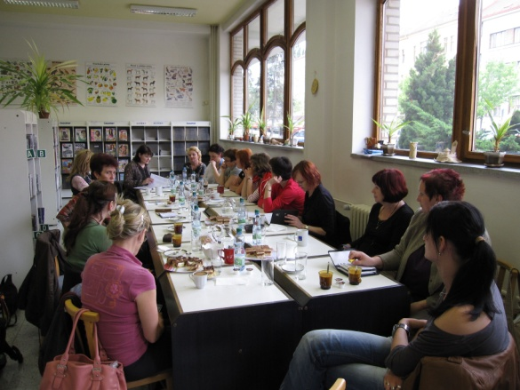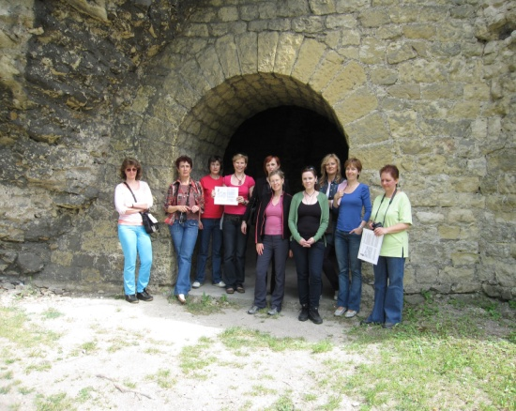[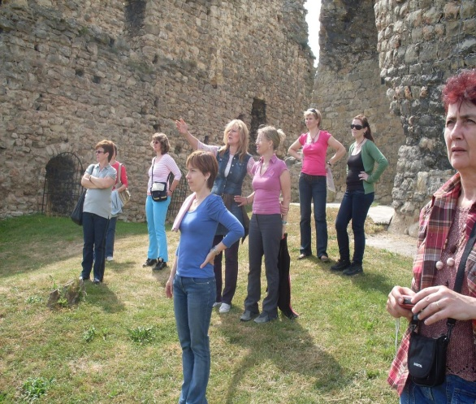](http://detskemkkl.rajce.idnes.cz/Klubko_Ml._Boleslav/)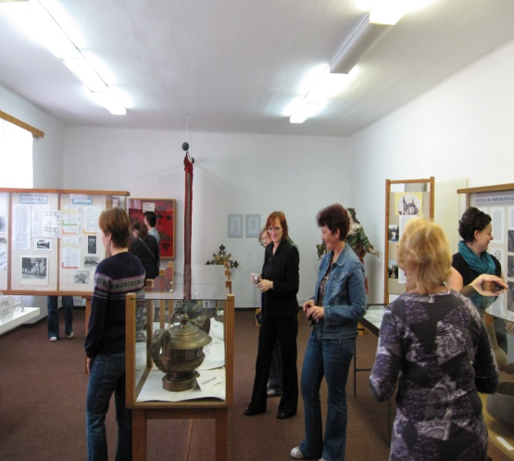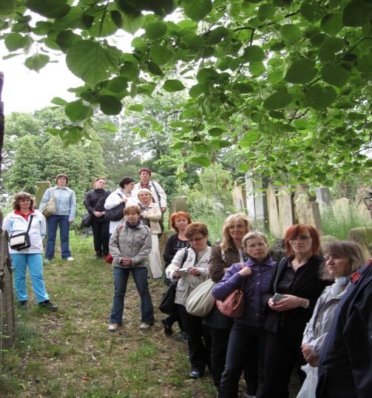[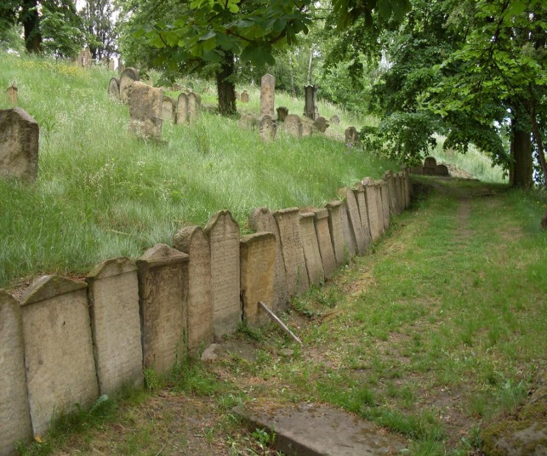](http://detskemkkl.rajce.idnes.cz/Klubko_Ml._Boleslav/) [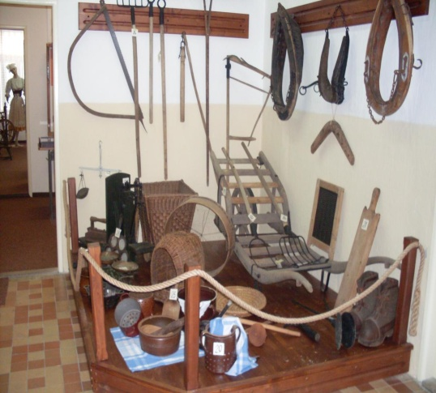](http://detskemkkl.rajce.idnes.cz/Klubko_Ml._Boleslav/)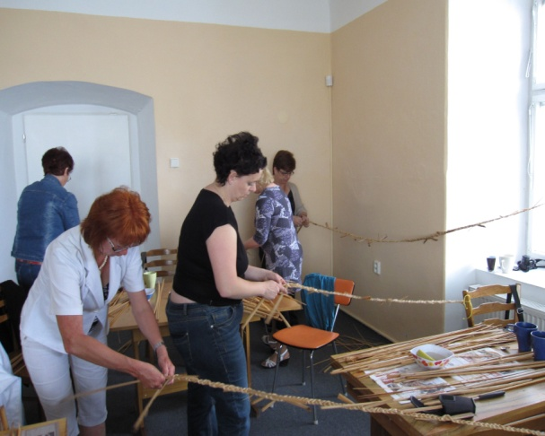

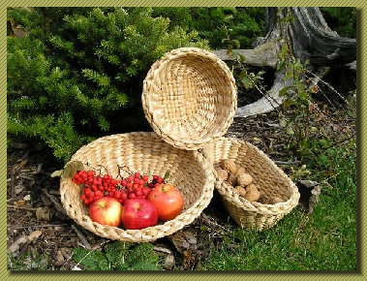 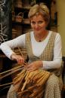 [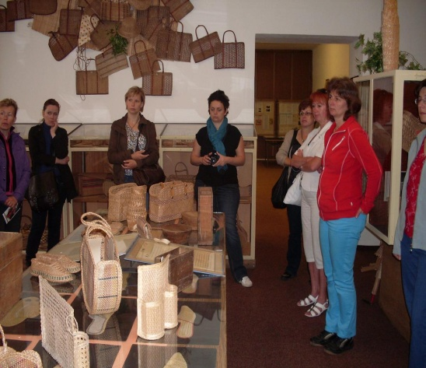](http://detskemkkl.rajce.idnes.cz/Klubko_Ml._Boleslav/)

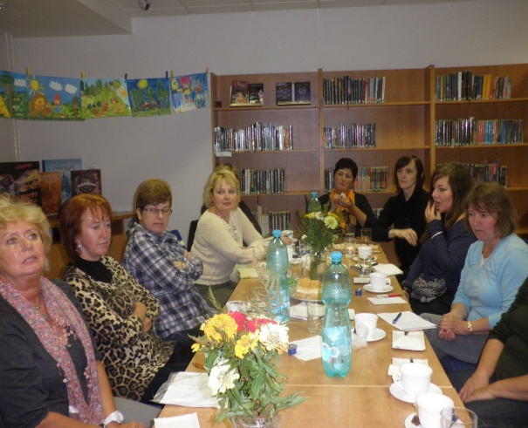[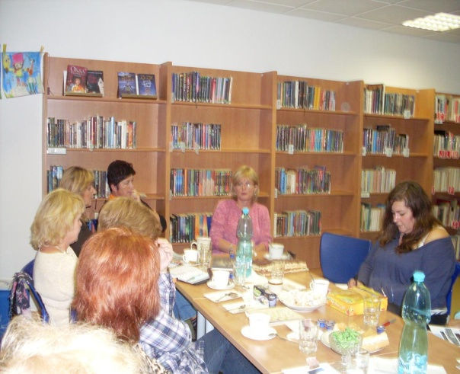](http://detskemkkl.rajce.idnes.cz/KLUBKO_10-2011/)